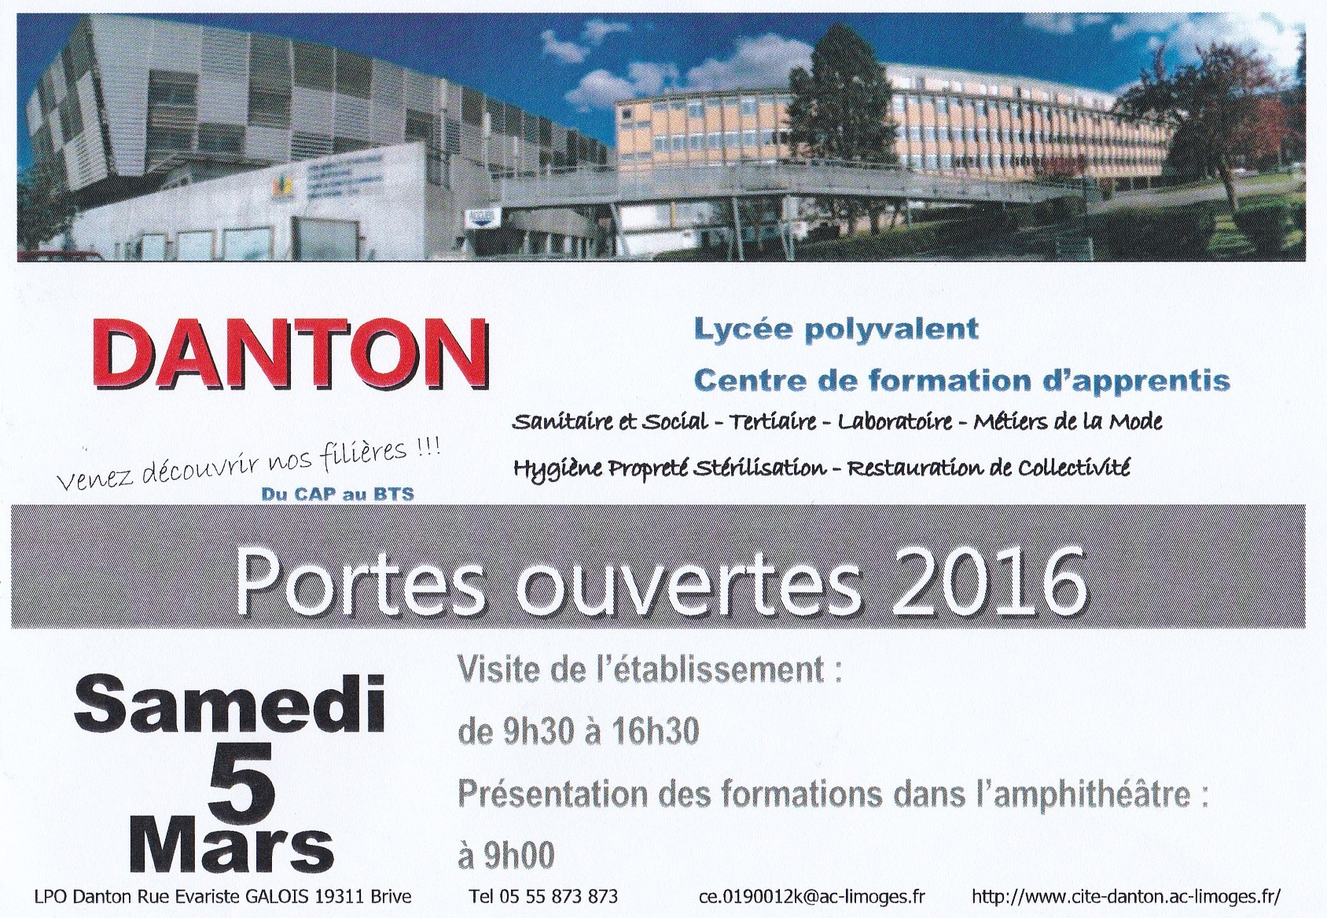
04 & 05 mars 2016
PORTES OUVERTES

Visites guidées de la SEP
Classe de 1MDM

Vendredi 04 mars 2016
Accueil sur le palier central du bâtiment B (4 équipes de 5 par roulement)
Visites guidées (en binômes)

1MDM
Equipe 1  Equipe 2  Equipe 3  Equipe 4 | Safidy ANDRIAMANANA  Fanny DUROUDIER  Gaëlle LENOBLE  Ana MONTEIRO  Morgane CHAGNEAU  Joanna BESSE  Laurine ELIOT  Logan BEAUSSONIE  Melinda PIERRAT  Helena CHATEAURET  Mylène LAPEYRONNIE  Lucie TOLSTAKOJINE  Sonia LOURADOUR  Léa SOLER  Melyssa VIALO  Soumaya BEN ABDALLAH  Sonia BEYNIE  Laurie HAINON  Océane GEORGES | 9h-10h et 13h-14h  10h-11h et 14h-15h  11h-12h et 15h-16h  12h-13h et 16h-17h
Toutes les élèves participent à l'exercice

Pôle culture et langues (au CRCE)

Accueil de la PRESSE (CRCE) et couverture médiatique
Maëlle SAUTET (2GA1) 06 63 18 58 00 maelles89@gmail.com
Servane MAQUINGHEM (2GA1) 07 62 36 31 84

Présentation du journal et du blog Le petit OBS au CRCE
Ludivine JACINTO & Mélissa OLOG (TCAP APR)

Animation du stand de l’Antenne Jeunes (AJ) Amnesty international
par les lycéens membres de l’AJ : Maël SELLE (2de2), Léa LAVAUD (2de3), Amandine TESSIER (1GA1), Marie GREINER (1STMG3), Océane GEORGES (1MDM), Safidy ANDRIAMANANA (1MDM), Benjamin SUBTIL (TASSP), Maxime SCHEID (TRHC).

Samedi 05 mars : Soumaya B., Océane G., Amandine T., Benjamin S., Marie G., Maxime S. sont volontaires pour être présentes.

